ほけんだより ２月
２０１８年２月２日
貝塚市立第一中学校
保 健 室
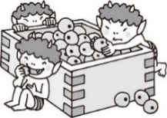
昔の人は言いました、「１月は行(１)く」「２月は逃(２)げる」「３月は去(３)る」。確かにお正月がついこの前なのに、もう２月。特に３年生は卒業までの日は飛ぶように過ぎていくかもしれません。一日一日を大切に過ごせるよう、心がけたいものですね。
インフルエンザ大流行中、ご注意をを！

３学期開始直後から各学年で感染報告が出始め、一気に拡大したために、１・２年生を中心に学級閉鎖を行いました。本校の学校内科医の先生によると、今年はインフルエンザの予防接種をしていても、かかっている人が多いようです。全国的にはインフルエンザA型・B型が共に猛威を奮っていますが、本校では大半の人が「インフルエンザB型」と診断されています。
学級閉鎖情報
・２年５組 １月１７日(水)昼食後～１９日(金)
・２年２組 １月１８日(木)昼食後～１９日(金)
・１年５組・６組・２年１組・２組・７組 １月２２日(月)昼食後～２４日(水)
・１年３組・７組・２年８組 １月２３日(火)昼食後～２５日(木)
・２年９組 １月２４日(水) ～２６日(金)
病院でインフルエンザと診断されましたら、学校へ連絡をお願いします。登校は医師の指示に従ってください。（原則は、発症後５日を経過し、かつ、解熱後２日を経過してからです。）登校される際は、学校へ「登校許可意見書」の提出をお願いします。「登校許可意見書」はホームページ・学校要覧に掲載していますので、ご活用下さい。

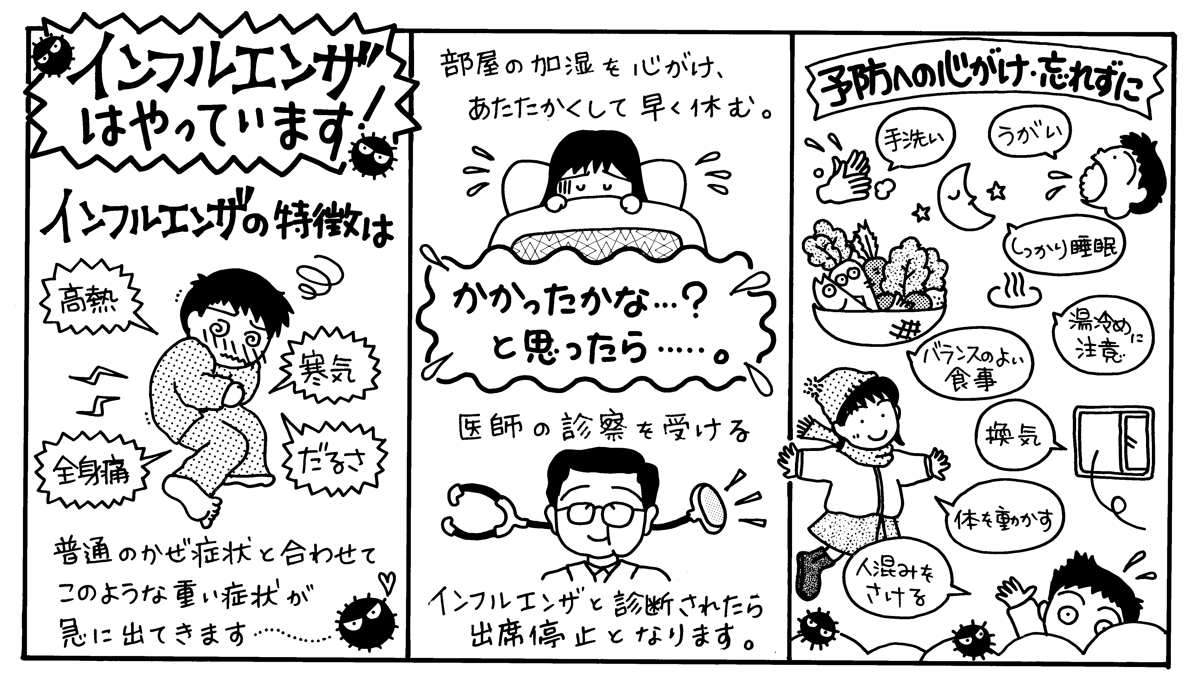
※今年のインフルエンザの特徴として、高熱が出ず、せきやのどの痛みの症状だけでもインフルエンザと診断されている人もいます。

発熱

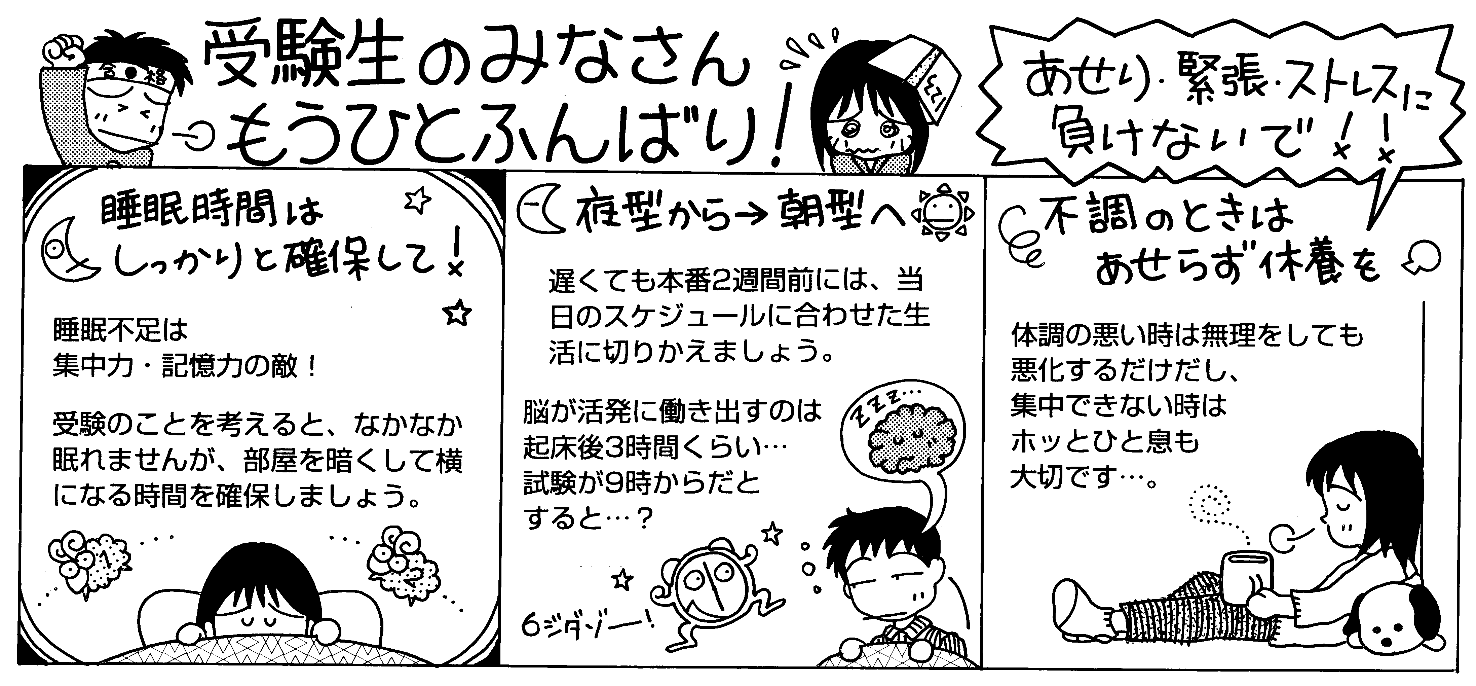

今年の飛散は、「例年より少し多い」予想です。また飛散のはじめは、「２月中旬～」の予想です。マスクや目薬は、家から持参できるよう、準備してくださいね。

たばこについて考えよう！～「はじめの一本を断る」ことが大切！

とある中学校のたばこを吸っている中学３年生の手記から…
俺がタバコを吸い始めたのは、小学校を卒業してすぐの春休み。友だちと遊んでいるときに、カッコつけと遊び半分で、家にあったタバコを吸った。
初めは全然おいしくなかった。でも、吸っているうちに、吸わずにはおられへんようになってきた。最近、肺が痛くてしんどい。受験勉強せんとあかんって思うのに、イライラして集中できへんのもタバコのせいやと思う。
それとお金もめっちゃかかる。1日１箱吸うと１ヶ月で１万円以上かかっている。お小遣いはほとんどタバコに消えて、遊ぶお金がない。だから、友だちに分けてもらったり、家族のタバコをとったり、タバコを手に入れるのも大変になってきている。何回もやめようとしたけど、朝起きたら強烈に吸いたくなって、いつもそこで自分に負けてしまう。
俺らのグループは10人くらいで、その内３人はタバコ吸ってへん。少人数だけど吸わへんのはすごいと思うし、自分も吸わへんかったらよかったと思う。そんなタバコ、今はやめられへんけど、子どもが生まれたら絶対やめたいと思っている。
俺は吸ってしまったから偉そうなこと言われへんけど、吸っている
からこそみんなに言いたいのは、吸ったら、体悪くなって、やめられ
んようになって、自分が苦しむことになるから、絶対に吸わん方がいい。

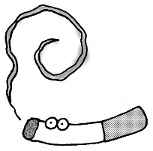

たばこの害についての復習（小学校、保健の授業で学びましたね）
たばこの三大有害物質
・タール：ガンになりやすくする、呼吸器疾患にかかりやすくなる
・ニコチン：心臓に負担をかける、たばこへの依存性を高める
・一酸化炭素：運動能力を低下させる
特に子どもは体が未熟で成長期であるからこそ、たばこの害の影響を受けやすくなります。そのほかにも、「お金がかかる」「受動喫煙の害（周りの人への健康被害）」「未成年であれば『法律違反』、高校に行くと『停学・退学』」などの問題があります。
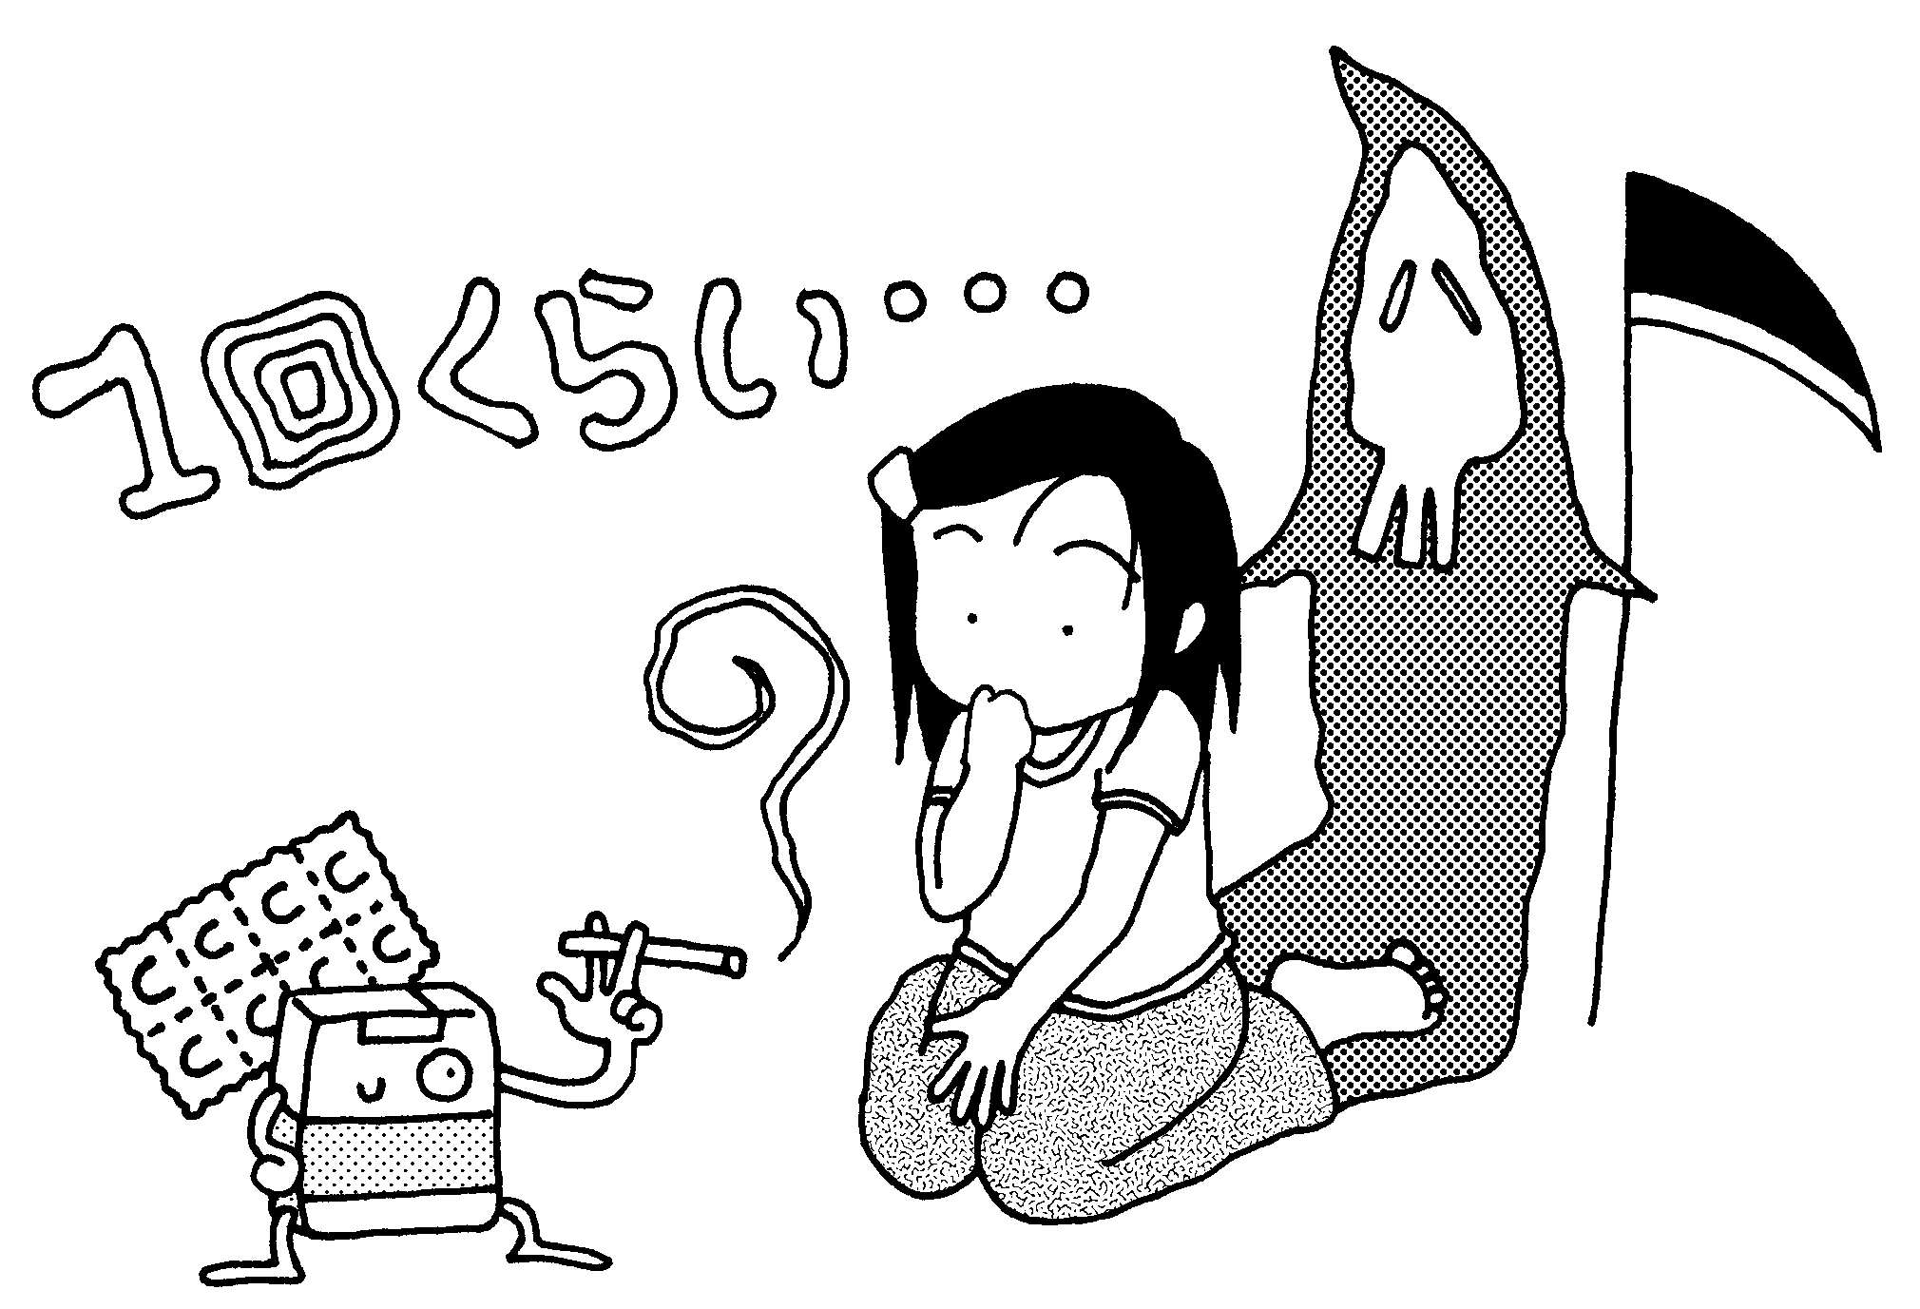
どうしてたばこを吸うのでしょうか？
きっとたばこに害があることを、知らない人はいないでしょう。
なのに、どうしてたばこを吸う人はゼロにならないのでしょう。
中学生がたばこを吸い始めた一番多い理由は、「先輩や友達に誘
われて」ということです。そして「試してみたい」（たばこ吸った
ら気持ちいい、ストレス発散できる、美味しい←すべて間違った情報です）や、「かっこよく見せたい」といった思いや、その場のノリで、手を出してしまうケースがほとんどです。そして数週間の内に、ニコチンの成分によって、依存（吸わずにはいられない状態）になってしまいます。だから、「はじめの一本を断ること」が何よりも大切です。

勇気をもって効果的なたばこの断り方をしよう！
仲の良い友だちや先輩など、身近な人からの誘いほど、断りにくいものです。「仲間だろ」「みんなやっているよ」と誘われれば、危険なことだとわかっていても、つい手を出してしまうことがあるかもしれません。
この誘いを乗り切るためには、正しい知識と断る勇気が必要です。自分の意見をはっきりと主張できる力をもっていれば、自分の心身を危険から守ることができます。

すすめられたたばこ、上手に断るテクニック
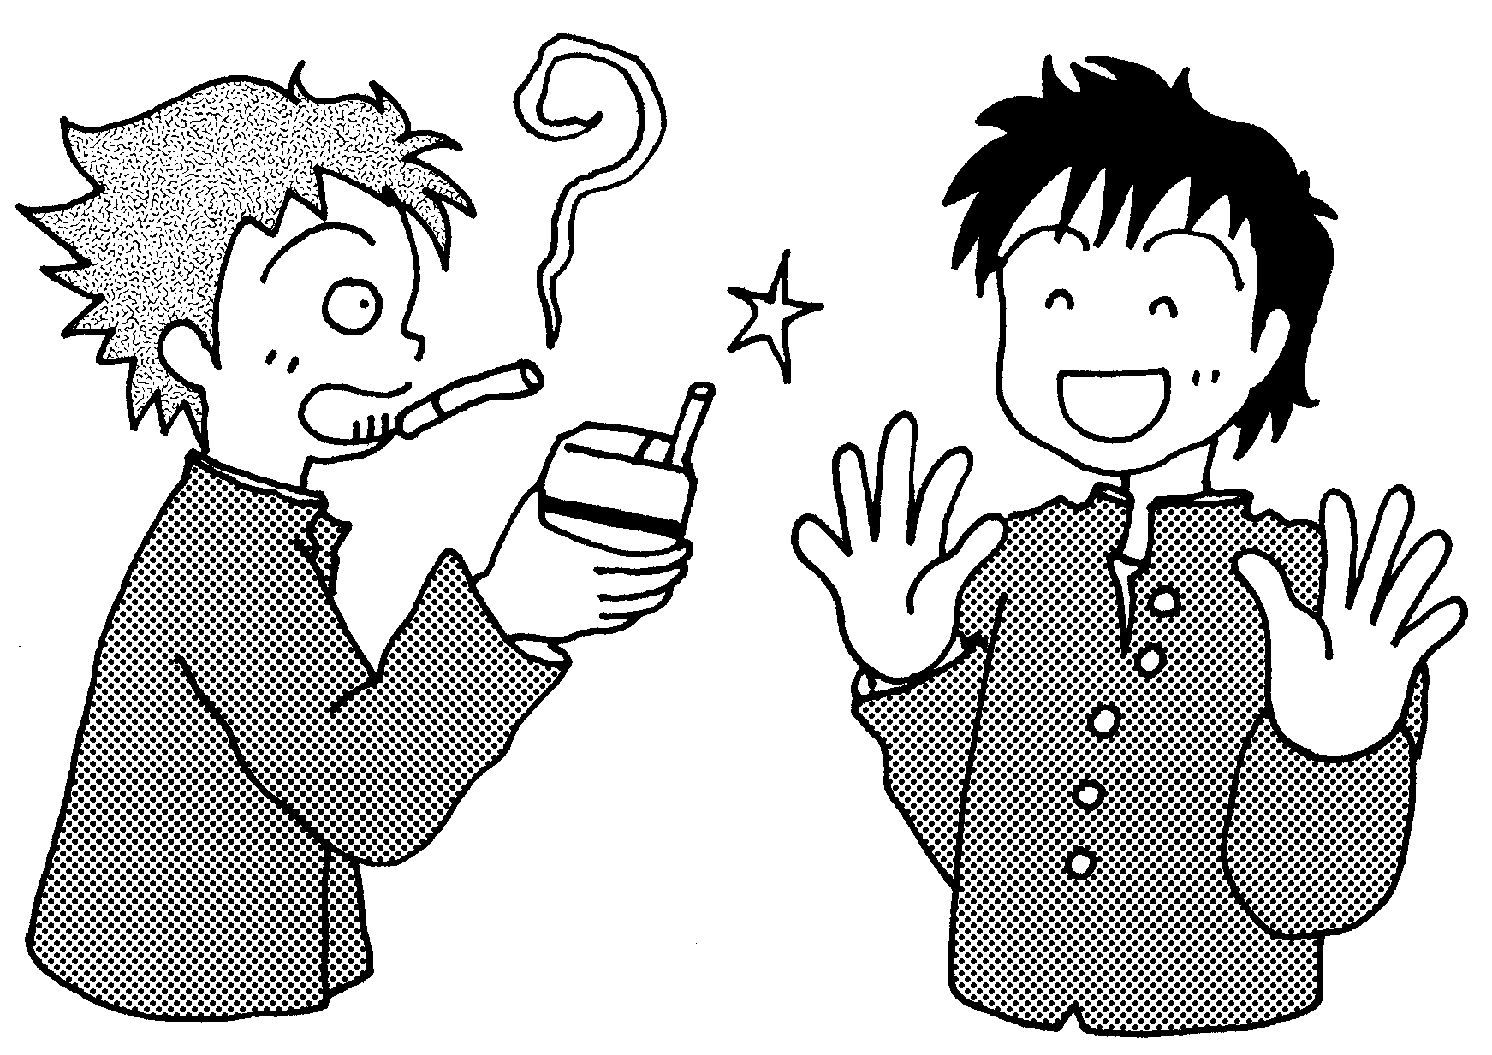
STEP1とにかく断る
- とりあえずその場から離れる
「ちょっと今、急いでいるから」「今はいいや」
- 断る言葉をはっきり言おう
「ええわ」「やめとく」「おれは吸わないって決めている」

STEP２ 吸わない理由を付けてみよう
- 自分が大切にしていることが、たばこを吸うことで失うかも
「健康に悪いから」「背伸びなくなるから」「クラブ活動で力を発揮できないから」
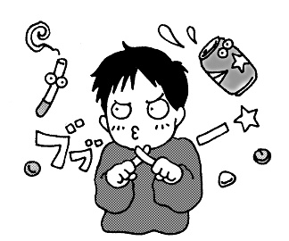
- たばこについて学習したことを使おう
「一生で7８９万のお金使うんやで」
- たばこについて思っていることや感じていることを使おう
「くさいから」「かっこいいと思わないから」
④人やものに頼ってみよう
「親(先生)に怒られるから」「停学が嫌だから」「法律で禁止されているから」
「異性にもてたいから」
⑤自分の気持ちを表現しよう
「プレッシャーをかけられている感じがして気分が悪いよ」
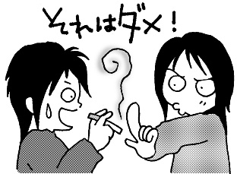
「体に悪いものを友達に勧めるなんて残念だよ」

STEP３ 友達の健康や行動を心配する
「また先生に怒られるからやめとき」
「一緒にクラブがんばりたいから、やめてほしい」
「たばこ吸っていても一つもいいことないから、やめたら？」

